№ з/п | Назва та приклад зображення | Технічні характеристики
1 | Шафа для одягу з висувною штангою та полицями  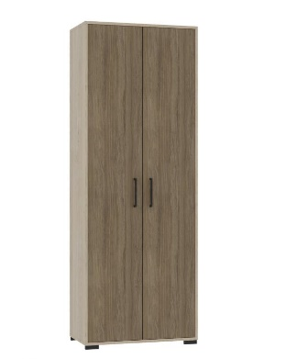 | Найменування: Шафа корпусна для одягу з висувною штангою та полицями для навчальних чи побутових приміщень  Габаритні розміри Виріб повинен мати габаритні розміри 719 × 405 × 2025 мм.  Конструктивні особливості Шафа повинна бути обладнана висувною штангою для одягу та двома вкладними полицями. Корпус, вкладні полиці та дверцята повинні бути виготовлені з ламінованої деревинно-стружкової плити (ЛДСП) товщиною 18 мм. Фасади повинні бути оклеєні крайковою стрічкою ПВХ товщиною 0,8 мм, інші частини корпусу — крайковою стрічкою ПВХ товщиною 0,4 мм. Задня стінка повинна бути виконана з односторонньо ламінованої ХДФ білого кольору, товщиною 2,5 мм. Виріб має бути укомплектований: – висувною штангою для одягу – меблевими пластиковими ручками (чорного кольору) – меблевими пластиковими опорами (чорного кольору) – фурнітурою для складання: мініфікси, єврогвинти  Матеріали  Корпус, полиці, фасади: ЛДСП 18 мм  Задня стінка: ХДФ 2,5 мм, одностороння  Крайки: ПВХ 0,4 мм (корпус), ПВХ 0,8 мм (фасади)Фурнітура: пластикова (ручки, опори), металева (штанга, кріплення)  Палітра кольорів ДСП-покриття повинно бути доступне в таких кольорах: – корпус — бук артізан перламутровий – фасад — дуб урбан кавовий  Вимоги до якості Шафа повинна мати стабільну геометрію та витримувати експлуатаційні навантаження. Всі поверхні мають бути рівними, без подряпин, здуттів, тріщин або відшарувань. Крайки повинні бути надійно приклеєні, без зазорів. Регульовані або фіксовані опори мають забезпечувати надійне встановлення виробу на поверхні без розхитувань. Виріб повинен відповідати технічному регламенту безпечності дитячих меблів, чинним державним стандартам і санітарно-гігієнічним нормам. Замовник вимагає надання копії Висновку державної санітарно-епідеміологічної експертизи або сертифіката відповідності.

.

